Mục tiêu
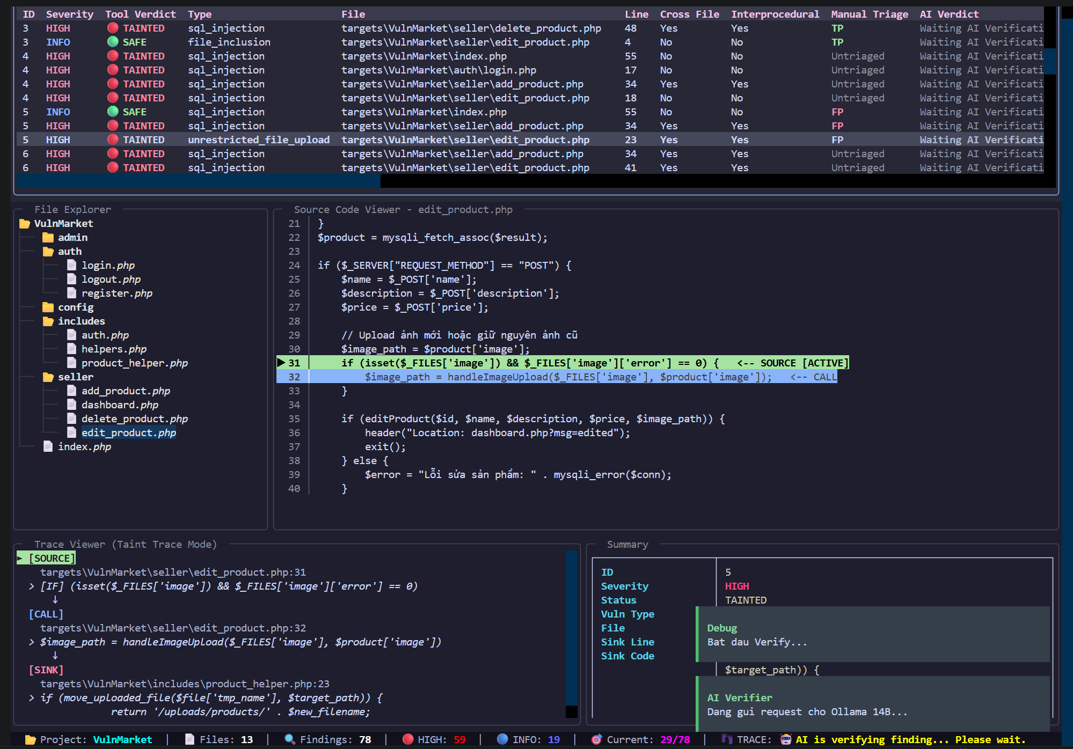
Kịch bản này được xây dựng nhằm đánh giá khả năng tích hợp trí tuệ nhân tạo (AI Verification / AI Verdict) của hệ thống trong việc tự động thẩm định, phân tích ngữ cảnh sâu và tối ưu hóa kết quả quét, hướng tới mục tiêu giảm thiểu tỷ lệ cảnh báo sai (False Positive).
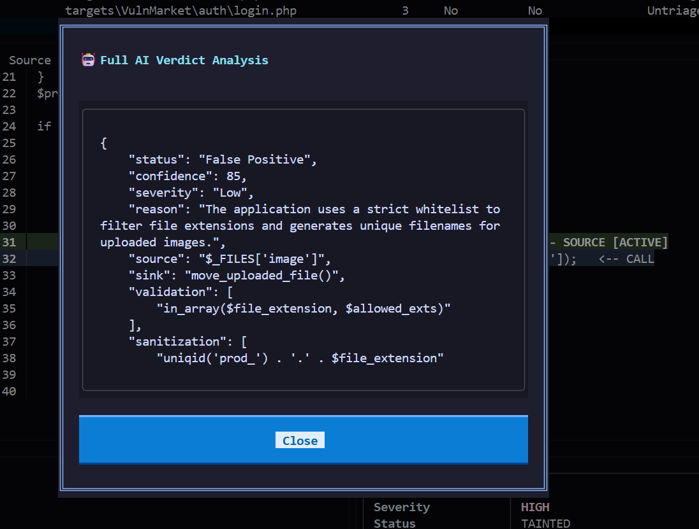

Kết quả thực nghiệm cho thấy module AI Verification có khả năng hỗ trợ quá trình xác minh các cảnh báo được phát hiện bởi hệ thống SAST.
Sau khi người dùng lựa chọn một cảnh báo cần kiểm tra, hệ thống tự động tổng hợp các thông tin liên quan bao gồm loại lỗ hổng, vị trí source, sink, chuỗi lan truyền dữ liệu (taint trace) và các đoạn mã nguồn liên quan để gửi tới mô hình ngôn ngữ lớn thông qua API. Kết quả phản hồi từ AI được tích hợp trực tiếp vào giao diện phân tích.
Trong các trường hợp thử nghiệm, mô hình AI có khả năng phân tích ngữ cảnh của luồng dữ liệu và đưa ra giải thích cho nhận định của mình. Đối với các cảnh báo có cơ chế kiểm tra hoặc làm sạch dữ liệu xuất hiện trên đường truyền, AI có thể nhận diện và giải thích lý do cảnh báo có nguy cơ là false positive. Ngược lại, đối với các trường hợp dữ liệu được truyền trực tiếp tới các sink nguy hiểm, AI xác nhận khả năng tồn tại lỗ hổng và đề xuất hướng khắc phục tương ứng.
Kết quả thực nghiệm cho thấy việc kết hợp giữa Taint Analysis và AI Verification giúp người sử dụng hiểu rõ hơn về bản chất của cảnh báo, hỗ trợ quá trình đánh giá và xác minh lỗ hổng trên các luồng dữ liệu phức tạp trải dài qua nhiều hàm hoặc nhiều tệp mã nguồn.

